Дубовицкий Н. А. Вариант 5

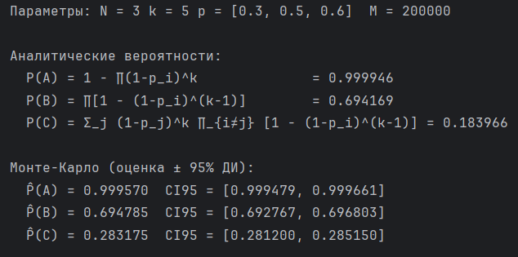

Обозначим $q_{i}=1-p_{i}$. Для $i$-го стрелка номер первого попадания $T_{i}∼$ 
геометрическое распределение:

$$Pr⁡\{T_{i}=t\}=q_{i}^{ t-1}p_{i},t=1,2,…$$

Стрелок делает $min⁡(T_{i},k)$ выстрелов (после первого попадания прекращает).

**Событие A**

«У всех вместе останется **хотя бы один** патрон».  
Это не выполняется **только тогда**, когда каждый израсходовал все $k$ патронов, т.е. ни у кого не было попадания за первые $k$ выстрелов:

$$Pr⁡(\overset{‾}{A})=\prod_{i=1}^{N}{q_{i}^{ k}}.$$

Отсюда

$$\boxed{Pr⁡(A)=1-\prod_{i=1}^{N}{q_{i}^{ k}}}.$$

**Событие B**

«**Ни у кого** не израсходован весь боезапас».  
Для каждого стрелка это означает, что попадание произошло **до $k$** -го выстрела:

$$Pr⁡(\text{у }i\text{-го }<k\text{ выстрелов})=Pr⁡(T_{i}≤k-1)=1-q_{i}^{ k-1}.$$

Независимость стрелков даёт

$$\boxed{Pr⁡(B)=\prod_{i=1}^{N}{(1-q_{i}^{ k-1})}}.$$

**Событие C**

«**Ровно один** израсходует весь боезапас, остальные — не весь».  
Пусть это $j$-й стрелок. Тогда у него $T_{j}>k$ (вероятность $q_{j}^{ k}$), а у всех остальных $T_{i}≤k-1$ (вероятности $1-q_{i}^{ k-1}$). Складываем по всем возможным $j$:

$$\boxed{Pr⁡(C)=\sum_{j=1}^{N}{q_{j}^{ k}}\prod_{\begin{aligned}i=1 \\ i≠j\end{aligned}}^{N}{(1-q_{i}^{ k-1})}}.$$

**Частный случай (одинаковые меткости $p_{i}=p$)**

$$\boxed{Pr⁡(A)=1-(1-p)^{kN}},\boxed{Pr⁡(B)=(1-(1-p)^{k-1})^{N}},\boxed{Pr⁡(C)=N(1-p)^{k}(1-(1-p)^{k-1})^{N-1}}.$$

Ответ на контрольный вопрос

Главное отличие между дискретно и непрерывно распределёнными случайными величинами заключается в характере множества возможных значений и способе их описания.

* **Дискретная случайная величина** может принимать **только отдельные (конечные или счётные)** значения.  
  Для неё задаётся **закон распределения вероятностей** — перечень всех возможных значений $x_{i}$ и соответствующих им вероятностей $P(X=x_{i})$, при этом

$$\sum_{i}{P(X=x_{i})}=1.$$

Примеры: количество попаданий, число деталей, число голов при бросании монеты и т.д.

* **Непрерывная случайная величина** может принимать **любое значение на некотором интервале** (например, $[a,b]$ или $[0,+∞)$).  
  Вероятность того, что она примет конкретное значение, равна нулю, а распределение описывается **функцией плотности вероятности $f(x)$** , связанной с функцией распределения $F(x)$:

$$F(x)=P(X≤x)=\int_{-∞}^{x}{f(t) dt},P(a<X<b)=\int_{a}^{b}{f(x) dx}.$$

Примеры: время ожидания, длина детали, уровень шума, температура и т.д.

Таким образом:

* дискретная — **суммируется** (вероятности отдельных значений),
* непрерывная — **интегрируется** (плотность вероятности на интервалах).